Памятка
родителям о недопущении управления ТС несовершеннолетними

Уважаемые родители!

Обращаем Ваше внимание на одну из важнейших тем, как управление транспортными средствами несовершеннолетними. Родители, покупая своему ребенку велосипед, новомодный гироскутер, мотоцикл, самокат и прочие средства передвижения должны в первую очередь подумать о безопасности, здоровье, а возможно и жизни своего ребенка.
Любое транспортное средство согласно законодательству, является источником повышенной опасности. От мастерства, опыта и профессионализма водителя зависит не только его жизнь, но жизнь, безопасность и здоровье всех участников дорожного движения. Случаи, когда за рулем оказывается подросток, без удостоверения водителя, должного опыта вождения и сноровки — уже не редкость.
Несовершеннолетний не может управлять транспортным средством, не имея водительского удостоверения, будь то автомобиль, мотоцикл либо скутер. Согласно ст. 12.7 ч.1 КоАП РФ к лицу, управляющему автомобилем и не имеющим на это права (исключение составляет учебная езда) будет применено административное взыскание в виде административного штрафа в размере от 5 до 15 тысяч рублей. Штраф за передачу управления транспортным средством лицу, заведомо не имеющему права управления транспортным средством (за исключением учебной езды) или лишенному такого права, предусмотрен ч.3 статьи 12.7 КоАП РФ – влечет наложение административного штрафа в размере 30 тысяч рублей.
Управлять мопедом (права категории М) можно с 16 лет. К управлению мотоциклом, объём двигателя, которого до 125 см3 (права категории А1) допускаются лица, которым исполнилось 16 лет. Получить водительское удостоверение на мотоцикл (права категории А) возможно по достижению 18 лет. Получить водительские права на управление автомобилем (права категории В) можно с 18 лет. Хочется сразу уточнить: учиться на категории А-В можно и с 16 лет, однако получить права и лично управлять автомобилем или мотоциклом, можно только по достижению 18-лет.
Уважаемые родители! Юные водители, не имея первоначальных навыков вождения и не зная правил поведения на дороге, выезжают на проезжую часть, где от их поведения можно ожидать чего угодно. Поэтому, прежде чем приобретать данное транспортное средство родители должны помнить, что в первую очередь, они подвергают своего ребенка повышенной опасности. Каждый раз, когда Вы разрешаете своему ребенку садиться за руль транспортного средства, помните, что штраф за данное нарушение – это самая малость, которая может произойти в этом случае.

Хотим обратить Ваше внимание на одну из важнейших тем, как управление транспортными средствами несовершеннолетними. Мотоциклы, велосипеды, новомодные гиросуторы и прочие средства не теряют своей актуальности. И каждый родитель, покупая своему ребенку такой желанный подарок, должен в первую очередь подумать о безопасности, здоровье, а возможно и жизни своего ребенка.
ПОМНИТЕ!
Скутеры, мопеды и мотоциклы — сегодня у подростков довольно большой выбор для развлечений. Но, не владея даже элементарными сведениями о правилах дорожного движения, несовершеннолетние выезжают на проезжую часть, что в итоге может привести к дорожно-транспортным происшествиям. К сожалению, родители, купив ребенку мопед, не принимают во внимание, что выезд на дорогу запрещен лицам, не достигшим 16-летнего возраста, и, скорее всего, не знают, где именно катается их ребенок.
Согласно ст. 24.1. Правил дорожного движения Российской Федерации управлять велосипедом при движении по дорогам разрешается лицам не моложе 14 лет, а мопедом — не моложе 16 лет.
Управлять мотоциклами, мотороллерами и другими механическими транспортными средствами, могут только граждане, имеющие водительское удостоверение.
Водительское удостоверение на право управления мотоциклами, мотороллерами и другими мототранспортными средствами (категория “А”) может быть получено лицами, достигшими 16 лет, на управление автомобилями – лицами, достигшими 18 лет.
В последнее время на дорогах все чаще можно встретить так называемые скутеры. Отличаясь малыми габаритами, бесшумностью и экономичностью, они пользуются все большим спросом. Немаловажную роль в выборе такого транспортного средства играет и то, что, по распространенному мнению, скутером, в отличие от мотоцикла, управлять можно без водительского удостоверения.
Необходимо разъяснить юным водителям и их родителям, законным представителям об ответственности за нарушение правил дорожного движения, какая мера наказания ждет несовершеннолетних.
Ответственность за административные правонарушения в области дорожного движения предусмотрена 12 главой Кодекса Российской Федерации об административных правонарушениях.
Водители мопедов и мотоциклов привлекаются к административной ответственности за нарушение правил дорожного движения на общих основаниях с водителями автомобилей.
За управление транспортным средством водителем, не имеющим права на управление транспортными средствами, предусмотрен административный штраф в размере 2500 рублей (статья 12.7 КоАП РФ).
Наиболее часто несовершеннолетние водители мопедов и мотоциклов привлекаются к административной ответственности за совершение следующих нарушений:
1) Управление транспортным средством, не зарегистрированным в установленном порядке, транспортным средством, не прошедшим государственного технического осмотра или технического осмотра (статья 12.1 КоАП РФ).
2) Управление транспортным средством водителем, не имеющим при себе документов, предусмотренных Правилами дорожного движения (статья 12.3 КоАП РФ).
3) Нарушение правил применения ремней безопасности или мотошлемов (статья 12.6 КоАП РФ)
4) Превышение установленной скорости движения транспортного средства ст. 12.9 КоАП РФ).
5) Управление транспортным средством без страхового полиса обязательного страхования гражданской ответственности владельцев транспортного средства, а также управление транспортным средством лицом, которое на указано в полисе. За совершение указанного нарушения предусмотрен штраф в размере 300 рублей (статья 12.37 КоАП РФ).
Родителям и законным представителям несовершеннолетних необходимо помнить, что за вред, причиненный несовершеннолетним, не достигшим 14 лет, отвечают его родители или опекуны. Несовершеннолетние в возрасте от 14 до 18 лет самостоятельно несут ответственность за причиненный вред на общих основаниях. В случае, когда у несовершеннолетнего в возрасте от 14 до 18 лет нет доходов или иного имущества, достаточных для возмещения вреда, вред возмещают полностью или в недостающей части его родителями (усыновителями) или попечителем.
Кроме того, родители (законные представители) несовершеннолетних могут быть привлечены к административной ответственности по статье 5.35 КоАП РФ за неисполнение родителями или иными законными представителями несовершеннолетних обязанностей по содержанию и воспитанию несовершеннолетних. Санкция данной статьи предусматривает предупреждение или наложение административного штрафа в размере от ста до пятисот рублей.

Памятка родителям несовершеннолетних о правилах безопасности при управлении двухколёсными транспортными средствами.
При движении по улицам часто приходится видеть, как проезжую часть пересекают на скутерах несовершеннолетние дети, как подростки показывают различные трюки на велосипедах, мотоциклах. Не владея даже элементарными сведениями о правилах дорожного движения, несовершеннолетние выезжают на проезжую часть, что в итоге может привести к смертельному исходу дорожно-транспортного происшествия.

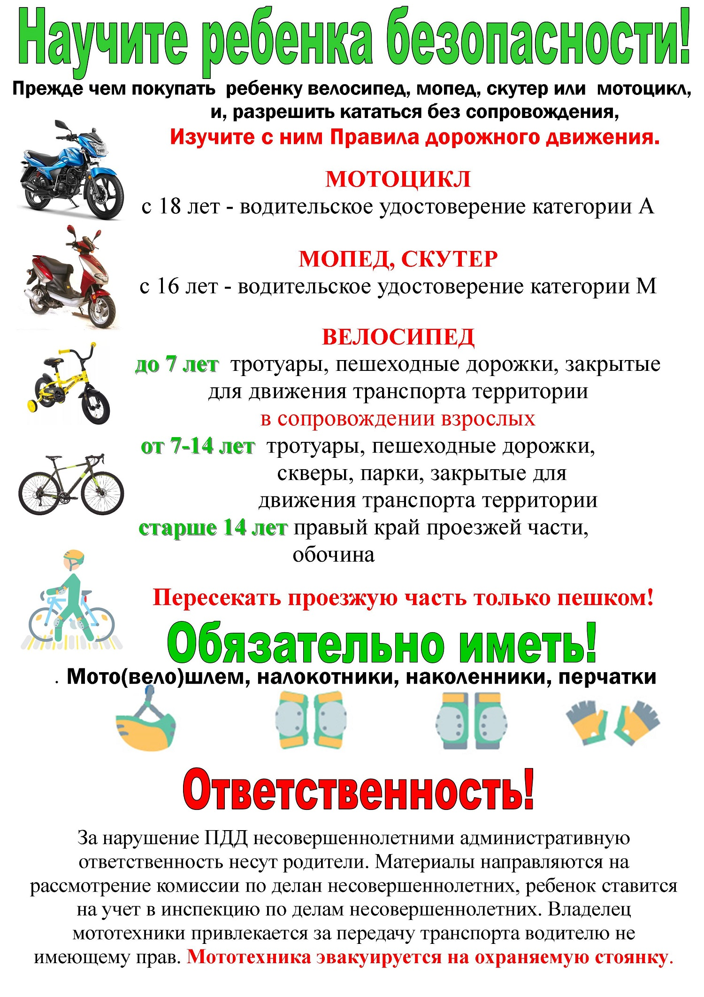
К сожалению, родители, купив ребенку скутер, мопед, мотоцикл, не принимают во внимание, что выезд на дорогу запрещен лицам, не достигшим 16-тилетнего возраста, и, скорее всего, не знают, где именно катается их ребенок.

Согласно ст. 24.1 Правил дорожного движения Российской Федерации управлять велосипедом при движении по дорогам разрешается лицам не моложе 14 лет, а мопедом - не моложе 16 лет и только при наличии водительского удостоверения соответствующей категории.

Госавтоинспекция напоминает, что мотоцикл должен быть зарегистрирован в органах ГИБДД, а у водителя в правах должна быть открыта соответствующая категория. Управлять мотоциклом необходимо в мотошлеме, а под верхнюю одежду желательно одеть специальную мото защиту.

Перед тем как выезжать на дорогу, следует проверить техническое состояние мотоцикла, устранить все неисправности. На дороге нужно неукоснительно соблюдать Правила дорожного движения - не превышать скорость, соблюдать боковой интервал и дистанцию с другими транспортными средствами, не выезжать на полосу встречного движения при обгоне, не пытаться проехать между близко едущими машинами в плотном потоке. Кроме того, обязательно всегда включать сигнал поворота при перестроениях, чтобы проинформировать заранее других участников движения о планируемом маневре и не допустить аварийной ситуации. Уважаемые участники дорожного движения! Не забывайте, что мопед и мотоцикл - одно из самых неустойчивых и незащищенных транспортных средств. Даже незначительные столкновения могут повлечь очень серьезные последствия.

Госавтоинспекция напоминает, что за управление транспортным средством водителем, не имеющим права на управление транспортными средствами, предусмотрен административный штраф в размере от пяти тысяч до пятнадцати тысяч рублей (ч.1 ст.12.7 КоАП РФ).

Наиболее часто несовершеннолетние водители мопедов, мотоциклов, автомобилей привлекаются к административной ответственности за совершение следующих нарушений:

1. Управление транспортным средством, не зарегистрированным в установленном порядке - влечет наложение административного штрафа в размере от пятисот до восьмисот рублей (ч.1 ст. 12.1 КоАП РФ);
2. Управление транспортным средством водителем, не имеющим при себе документов на право управления им, регистрационных документов на транспортное средство - влечет предупреждение или наложение административного штрафа в размере пятисот рублей (ч1 ст. 12.3 КоАП РФ); управление транспортным средством водителем, не имеющим при себе страхового полиса обязательного страхования гражданской ответственности владельцев транспортного средства - влечет предупреждение или наложение административного штрафа в размере пятисот рублей (ч.2 ст. 12.3 КоАП РФ);
3. Управление транспортным средством водителем, не пристегнутым ремнем безопасности, перевозка пассажиров, не пристегнутых ремнями безопасности, если конструкцией транспортного средства предусмотрены ремни безопасности, а равно управление мотоциклом либо перевозка на мотоцикле пассажиров без мотошлемов или в не застёгнутых мотошлемах - влечет наложение административного штрафа в размере одной тысячи рублей (ст. 12.6 КоАП РФ);

Родителям и законным представителям несовершеннолетних необходимо помнить, что за вред, причинённый несовершеннолетними, не достигшим возраста 18 лет, отвечают его родители или законные представители. При отсутствии самостоятельного заработка у несовершеннолетнего административного штрафа взыскивается с его родителей или законных представителей (ст. 32.2 КоАП РФ).

Кроме того, родители или законные представители несовершеннолетних могут быть привлечены к административной ответственности по ч.1 ст. 5.35 КоАП РФ за неисполнение ими обязанностей по содержанию и воспитанию несовершеннолетних. Санкция данной статьи предусматривает предупреждение или наложение административного штрафа в размере от ста до пятисот рублей.

Уважаемые родители! Ваша обязанность - обеспечить безопасность детей, поэтому никогда не будет лишним чаще беседовать с детьми и напоминать им самые элементарные правила поведения, от которых зависит безопасность их жизни.
перейти к списку новостей раздела

Памятка для родителей: несовершеннолетний не может управлять транспортным средством, не имея прав
- 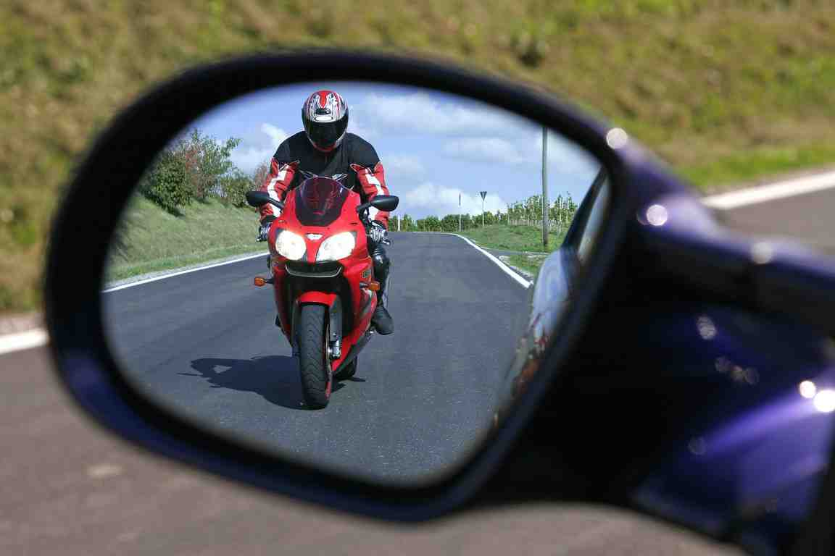
Любое транспортное средство согласно законодательству является источником повышенной опасности. От мастерства, опыта и профессионализма водителя зависит не только его жизнь, но жизнь, безопасность и здоровье всех участников дорожного движения. Случаи, когда за рулем оказывается подросток, без удостоверения водителя, должного опыта вождения и сноровки — уже не редкость.
- Несовершеннолетний не может управлять транспортным средством, не имея водительского удостоверения, будь то автомобиль, мотоцикл либо скутер. Согласно ст. 12.7 ч.1 КоАП РФ к лицу, управляющему автомобилем и не имеющим на это права (исключение составляет учебная езда) будет применено административное взыскание в виде административного штрафа в размере от 5 до 15 тысяч рублей. Штраф за передачу управления транспортным средством лицу, заведомо не имеющему права управления транспортным средством (за исключением учебной езды) или лишенному такого права, предусмотрен ч.3 статьи 12.7 КоАП РФ – влечет наложение административного штрафа в размере 30 тысяч рублей.
- Управлять мопедом (права категории М) можно с 16 лет. К управлению мотоциклом, объём двигателя, которого до 125 см3 (права категории А1) допускаются лица, которым исполнилось 16 лет. Получить водительское удостоверение на мотоцикл (права категории А) возможно по достижению 18 лет. Получить водительские права на управление автомобилем (права категории В) можно с 18 лет. Хочется сразу уточнить: учиться на категории А-В можно и с 16 лет, однако получить права и лично управлять автомобилем или мотоциклом, можно только по достижению 18-лет.
- Уважаемые родители! Юные водители, не имея первоначальных навыков вождения и не зная правил поведения на дороге, выезжают на проезжую часть, где от их поведения можно ожидать чего угодно. Поэтому, прежде чем приобретать данное транспортное средство родители должны помнить, что в первую очередь, они подвергают своего ребенка повышенной опасности. Каждый раз, когда Вы разрешаете своему ребенку садиться за руль скутеров, мопедов, помните, что штраф за данное нарушение – это самая малость, которая может произойти в этом случае.

Осторожно, мопед: памятка для несовершеннолетних и их родителей

Кому предоставляется право управления мопедом?
Право на управление мопедами предоставляется лицам, достигшим 16 лет и имеющим водительское удостоверение. Право на управление транспортными средствами, в том числе мопедом, предоставляется при условии сдачи соответствующего экзамена, который проводится должностными лицами органов внутренних дел.
Право на управление мопедом подтверждает водительское удостоверение категории «М» или любой другой категории, предусмотренной Федеральным законом «О безопасности дорожного движения. Несовершеннолетним гражданам (достигшим 16 лет) могут быть выданы водительские удостоверения категории «М» и «А1».
Можно ли перевозить пассажиров на мопеде?
Перевозка пассажиров на мопеде запрещена, если это не предусмотрено конструкцией мопеда. Перевозить детей до 7 лет при отсутствии специально оборудованных для них мест запрещено. Перевозка людей на мопеде разрешена только водителям, имеющим водительское удостоверение на право управления транспортными средствами (любой категории) в течение двух и более лет (п. 22.2 (1) Правил дорожного движения). Таким образом, перевозка на мопеде людей несовершеннолетними водителями не допускается, является правонарушением и влечет ответственность.
Каковы особенности движения на мопеде?
Мопеды должны ехать в один ряд по правому краю проезжей части или по полосе, предназначенной для велосипедистов. Если водитель мопеда не создает помех для пешеходов, он может ехать по обочине (п. 24.7 Правил дорожного движения). В темное время суток и в условиях недостаточной видимости независимо от освещения дороги, а также в тоннелях на мопедах должны быть включены фары дальнего или ближнего света (п. 19.1 Правил дорожного движения). Также при таких условиях водителям мопедов рекомендуется использовать предметы со световозвращающими элементами и обеспечивать видимость этих предметов водителями других транспортных средств (п. 24.10 Правил дорожного движения).
Водителям мопедов запрещается (п. 24.8 Правил дорожного движения):
- управлять мопедом, не держась за руль хотя бы одной рукой;
- перевозить груз длиной больше чем на 0,5 м длины или ширины велосипеда, а также груз, который мешает управлению;
- разворачиваться или поворачивать налево на дорогах с трамвайным движением или дорогах, где больше одной полосы в одном направлении (кроме случаев, когда поворот налево из правой полосы разрешен, и дорог, находящихся в велосипедных зонах);
- пересекать дорогу по пешеходному переходу;
- ехать без застегнутого мотошлема.

Обратите внимание! Управление мопедом без мотошлема или в не застёгнутом мотошлеме влечет наложение административного штрафа в размере одной тысячи рублей (ст. 12.6 Кодекса РФ об административных правонарушениях).
Управление мопедом при наличии неисправностей или условий, при которых его эксплуатация запрещена, влечет предупреждение или наложение административного штрафа в размере 500 руб. (ч. 1 ст. 12.5 Кодекса РФ об административных правонарушениях).
Административной ответственности подлежат лица, достигшие 16 лет на момент совершения правонарушения. При отсутствии или недостаточности собственных средств у несовершеннолетнего, штраф оплачивается его родителями.
При причинении ребенком, управляющим мопедом, вреда гражданам либо их имуществу, родители наряду с несовершеннолетним будут нести гражданско-правовую ответственность (возмещать ущерб).
Кроме того, родители, допустившие управление мопедом ребенком, не имеющим водительского удостоверения, могут быть привлечены к административной ответственности по ст. 5.35 Кодекса РФ об административных правонарушениях за ненадлежащее выполнение родительских обязанностей.

Ответственность за передачу транспортного средства в управление несовершеннолетнему лицу
Любое транспортное средство, согласно законодательству, является источником повышенного риска. От мастерства, опыта и профессионализма водителя зависит не только его жизнь, но жизнь, безопасность и здоровье всех участников дорожного движения.
Случаи, когда за рулем оказывается подросток, без удостоверения водителя, должного опыта вождения и сноровки – уже не редкость. При этом, несовершеннолетний не может управлять транспортным средством, не имея удостоверения водителя, будь то автомобиль, мотоцикл либо скутер.
Согласно ч.1 ст.12.7 КоАП РФ к лицу, управляющему автомобилем и не имеющим на это права (исключение составляет учебная езда) будет применено административное взыскание от 5 до 15 тысяч рублей. Также несовершеннолетний водитель будет лишен права управлять транспортным средством, а сам автомобиль задерживается и отправляется на штрафстоянку.
Управлять мопедом (права категории М) можно с 16 лет. К управлению мотоциклом, объем двигателя, которого до 125 см3 (права категории А1) допускаются лица, которым исполнилось 16 лет. Получить водительские права на управление автомобилем (права категории В) можно с 18 лет.
Также не пройдет бесследно это и для хозяина транспортного средства, передавшего управление автомобилем несовершеннолетнему.
Согласно ч.3 ст.12.7 КоАП РФ за передачу руля несовершеннолетнему предусмотрено наказание. Передача руля несовершеннолетнему без прав наказывается наложением административного штрафа в размере в 30 тысяч рублей.
Машина соответственно будет задержана и отправлена на штрафстоянку, со всеми вытекающими последствиями.
Наказание за управление транспортным средством несовершеннолетним отягощается, если водитель, находясь за рулем, был в состоянии алкогольного опьянения. Какой штраф грозит хозяину автомобиля, также указано в Кодексе РФ по административным нарушениям. В этом случае хозяин транспортного средства должен будет уплатить штраф 30 тысяч рублей и может быть лишен прав на управление авто сроком от полутора до двух лет. Если правонарушение будет зафиксировано вторично, то сумма штрафа увеличится – 50 тысяч рублей, и лишить прав могут уже до трех лет. К лицу, которое не достигло совершеннолетнего возраста и, соответственно, не имеющему права на управление автомобилем, находящемуся в момент управления транспортным средством было в состоянии алкогольного опьянения, не применяется административный арест. В этом прецеденте, согласно ч.1 ст.12.8 КоАП РФ, несовершеннолетнему нарушителю грозит наложение взыскания в 30 тысяч рублей.
Необходимо понимать – хозяин транспортного средства должен выполнять установленные федеральным законом функции касательно страхования гражданской ответственности и управлением ТС. Подросток, управляющий автомобилем ввиду несовершеннолетия, не может быть вписан в страховой полис ОСАГО, а это уже нарушение ч.2 ст.12.37 КоАП РФ. Нарушения этого пункта КоАП РФ чревато для владельца авто административным взысканием в размере 800 рублей.
Если несовершеннолетний правонарушитель ПДД не имеет самостоятельного заработка, то согласно ч.2 ст.32.3 КоАП РФ штраф будет взиматься с родителей или любых других законных его представителей. Кроме того, материал о правонарушении будет передан в комиссию по делам несовершеннолетних, а также подросток, скорее всего, будет поставлен на профилактический учет в подразделении по делам несовершеннолетних отдела полиции.
Также родители или любые иные уполномоченные законом представители несовершеннолетнего могут быть привлечены к административной ответственности согласно с ч.1 ст.5.35 КоАП РФ. В ней сказано, что за неисполнение или недобросовестное выполнение своих обязательств по воспитанию и содержанию несовершеннолетнего родителям или другим законными представителями подростка, согласно КоАП РФ, может быть вынесено предупреждение либо штраф в размере от 100 до 500 рублей. Ведь никто иные, а родители отвечают за действия своих детей.
Любой родитель думает, что дети попадают в ДТП случайно, и будет обвинять в том, что произошло любого, но только не себя. Многоуважаемые родители, Вы и только лишь Вы будете виновны в том, что ребенок окажется за рулем, так как Вы несете за него полную ответственность!

